Министерство образования Республики Беларусь

Управление образования

«Белорусский государственный университет информатики и радиоэлектроники»

Отчёт

По лабораторной работе №2

«Введение в тип данных Класс. Создание приложения с использованием Qt »

|  |  |
| --- | --- |
|  | Выполнил:  студент группы 262101  Калинков Даниил Русланович  Проверил:  Ловецкий Михаил Юрьевич |

Минск, 2023

Цель работы: Изучить основные способы создания конструкторов с захватом динамической памяти и деструкторов для ее освобождения. Ознакомится с основными Qt C++ классами.

Вариант 6

Задание 1:

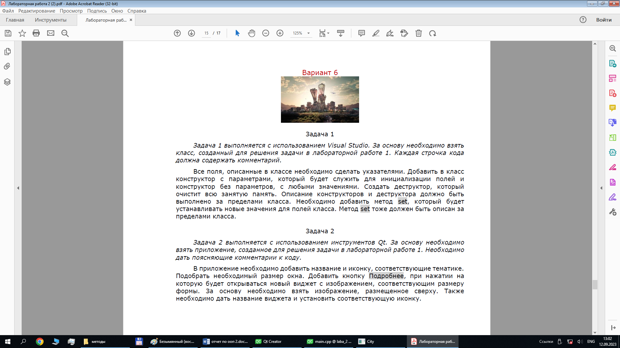

Реализация:

#include "mainwindow.h"

#include <iostream>

#include <QApplication>

using namespace std;

class **city** {

private:

int* **residental_buildings**;

int* **industrial_buildings**;

int* **unique_buildings**;

int* **park**;

int* **store**;

public:

// Конструктор с параметрами

**city**(int **res**, int **ind**, int **uni**, int **p**, int **s**) {

residental_buildings = new int(res);

industrial_buildings = new int(ind);

unique_buildings = new int(uni);

park = new int(p);

store = new int(s);

}

// Конструктор без параметров

**city**() {

residental_buildings = new int(0);

industrial_buildings = new int(0);

unique_buildings = new int(0);

park = new int(0);

store = new int(0);

}

// Деструктор

~**city**() {

delete residental_buildings;

delete industrial_buildings;

delete unique_buildings;

delete park;

delete store;

}

// Метод set для установки новых значений

void **set**(int **res**, int **ind**, int **uni**, int **p**, int **s**) {

*residental_buildings = res;

*industrial_buildings = ind;

*unique_buildings = uni;

*park = p;

*store = s;

}

int **metod**() {

int **j** = ((*residental_buildings * *industrial_buildings) - *residental_buildings) * *unique_buildings / *industrial_buildings;

if (j == 0)

cout << "level of city is zero";

else

return j;

}

int **metod2**() {

int **k** = ((*residental_buildings * *industrial_buildings * *park + *store) - *residental_buildings) * (*unique_buildings + *park + *store) / *industrial_buildings;

if (k == 0)

cout << "level of city is zero";

else

return k;

}

};

int **main**(int **argc**, char \***argv**[])

{

int **Y**;

city **minsk**;

minsk.set(125, 130, 120, 0, 0);

Y = minsk.metod();

cout << endl << Y << endl;

QApplication **a**(*argc*, *argv*);

MainWindow **w**;

w.show();

return a.exec();

}

результат:

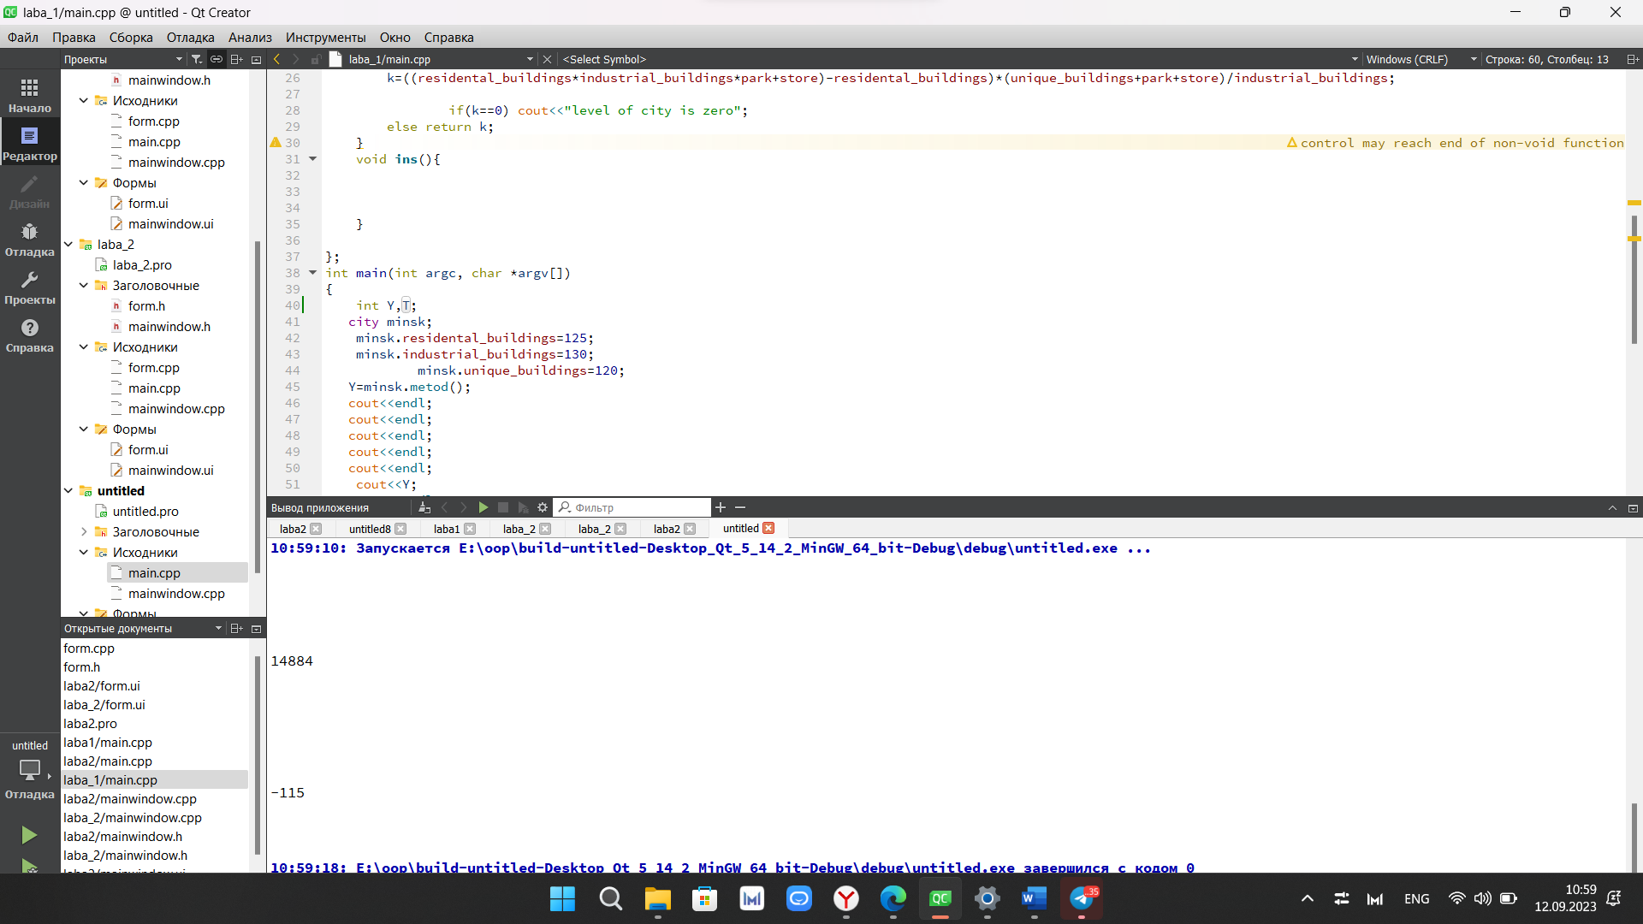

Задание 2:



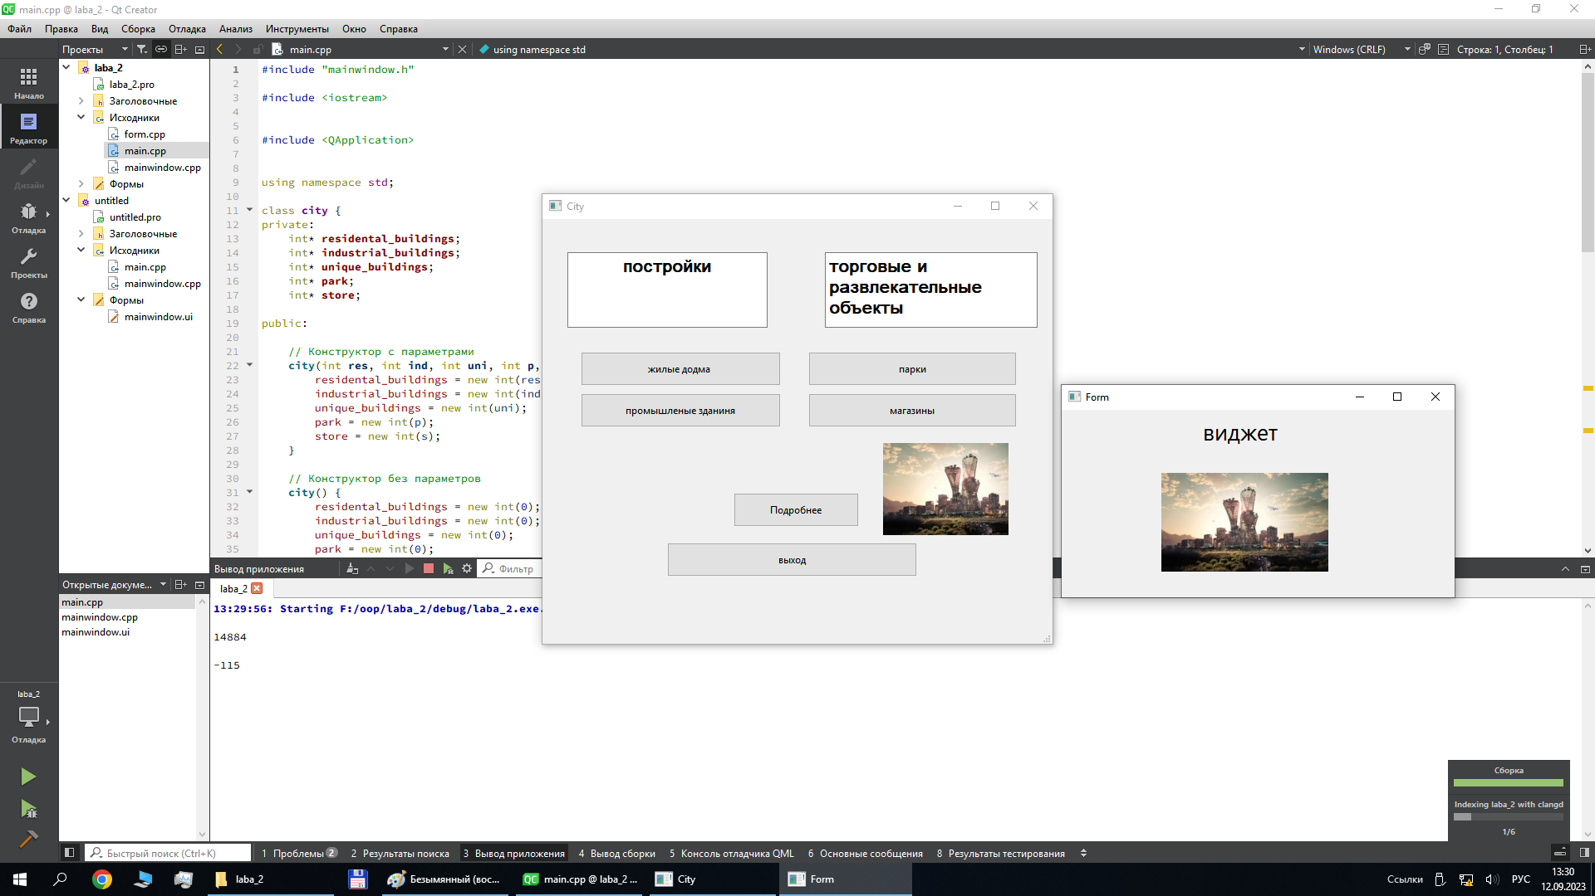

Кнопка “подробнее” функционирует.

